**Лабораторна робота № 1**

**Постізометрична релаксація (ПІР) глибоких розгиначів шиї.** Хворий сидить на стільці, лікар стоїть позаду хворого. Лікар руками з двох боків фіксує голову - великими пальцями впирається в луску потиличної кістки, II і III пальцями фіксує зверху вилицю кістку. Хворий спирається, розслабившись, спиною об тіло лікаря. Лікар робить легкий нахил голови вперед. З цього положення просять хворого розгинати шию (напівсили) на вдиху і одночасно дивитися вгору (відведення очних яблук догори). М'язове напруження необхідно утримувати протягом 7-10 с, після чого в I фазі бенкет просять хворого з видихом розслабитися і подивитися вниз. Водночас лікар здійснює згинання шиї вперед. Необхідно стежити, щоб не відбулося повного згинання шийного відділу хребетного стовпа, а зберігався принцип покрокового виграшу мобілізаційного шляху при розтягуванні. Потім з досягнутого положення повторюють І та ІІ фази бенкету 5-10 разів.

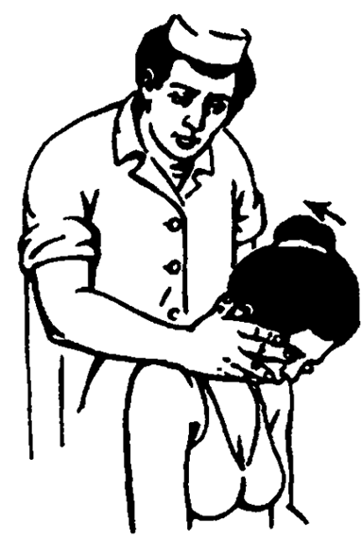

ПІР глибоких розгиначів шиї. Стрілка показує напрямок активного руху хворого проти опору лікаря в І фазі ПІР; у II фазі у зворотному напрямку проводиться пасивне розтягування м'язів

**ПІР згиначів шиї**. Хворий сидить на стільці, лікар стоїть збоку хворого. Долонею однієї руки лікар фіксує лоб пацієнта, інша рука – ззаду на шийно-грудному переході. Пензлик з передпліччям повинен утворювати кут 90°. Після фіксації у нейтральному положенні хворого просять здійснити вдих, затримку дихання та давити чолом на кисть лікаря; у цей час погляд хворого спрямований уперед. Після 7-10 с на видиху лікар здійснює невелике розгинання шиї; в цей час хворий повинен розслабитися і подивитися вниз (на підборіддя) - ІІ фаза бенкету. Потім із досягнутого становища знову повторюють прийом – І та ІІ фази ПІР. Необхідно пам'ятати, що під час виконання мобілізації голова не повинна закидатися, тому що це може спричинити здавлення хребетної артерії між дугою атланту і лускою потиличної кістки. Тому у II фазі, злегка натискаючи на підборіддя, голову випрямляють. Це у свою чергу сприятиме розтягуванню грудино-ключичок соскоподібного м'яза.

